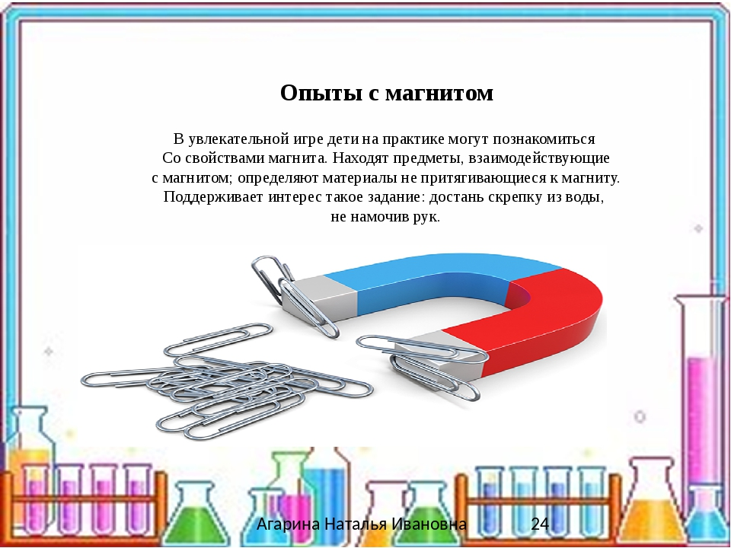

Юные исследователи !

Мы сегодня открываем лабораторию. Вы будете учеными-исследователями, я – научным руководителем.
-Давайте, вспомним правила поведения в лаборатории:

1.Не кричать.

2. Работать только на своем месте.

3. Не трогать без разрешения.

4. Не пробовать на вкус.

5.Соблюдать осторожность.

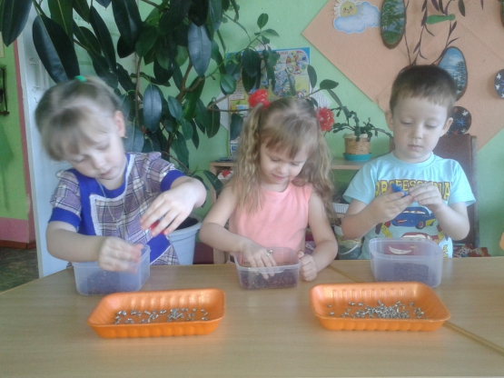

- Опыт «Всё ли притягивает магнит?»
-Послушайте историю про фиксиков
Вос-ль: Однажды Фиксики играли со своими любимыми игрушками, но вдруг подул сильный ветер, и все игрушки перемешались.
- Ребята, как же нам помочь Фиксикам разобрать все игрушки по местам?
- Хотите помочь Фиксикам?
Дети делятся на две команды (Желтые и красные смайлики).
На двух столах контейнеры с мелкими предметами разных материалов.
Воспитатель предлагает первой команде найти предметы, которые притягивает магнит, второй команде – предметы, которые не притягивает магнит.
-Предметы, из какого материала притягивает магнит?
-А из каких не притягивает?
- А как вы узнали, какие предметы притягивает, а какие не притягивает магнит? Какие действия вы выполняли с магнитом? (подносили магнит к предметам).
Делается вывод, что железные предметы притягиваются, а не железные нет.
Воспитатель показывает схему, на которой изображены магнит и предметы из разных материалов.
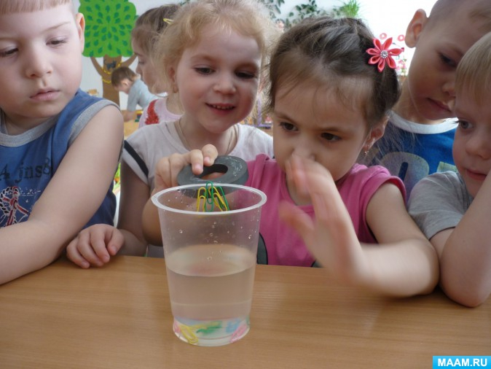

А сейчас проходите в лабораторию.

Мы опыты начинаем

Интересно здесь бывает

Постарайтесь все понять

Много нужно вам узнать!

- Опыт «Действует ли магнит через другие материалы?»
Для опыта потребуется магнит, стеклянный стакан с водой, скрепки, лист бумаги, ткань, пластмассовые дощечки.
- Слушайте дальше историю про Фиксиков.
- В один прекрасный вечер, Фиксики играли с магнитом. И решили узнать, а может ли магнит действовать через другие материалы: бумагу, ткань, дерево, пластмассовые предметы?
- Ребята, хотите тоже проверить, может ли магнит действовать через другие материалы?
- Как можно это проверить?
- Надо провести опыт.
-Попробуем поднять скрепку через материалы, которые лежат в контейнере.
Дети самостоятельно проводят опыт и делают вывод.
Вывод: Магнит может притягивать через бумагу, ткань, через пластмассу.
3 Опыт.
- Фиксики нечаянно уронили скрепку в стакан с водой. И думают, как же можно достать скрепку, не замочив руки?
- Поможем Фиксикам?
- Ребята, а вы как думаете, можно ли достать скрепку не замочив руки?
- На помощь нам придет волшебный магнит.
- Прислоняем магнит к стакану на уровне скрепки. После того как скрепка приблизится к стенке стакана, медленно двигаем магнит по стенке вверх.
-Что мы видим? Скрепка следует за движением магнита и поднимается вверх до тех пор, пока не приблизится к поверхности воды.
- Может магнит притягивать через препятствия?
Воспитатель показывает схему.
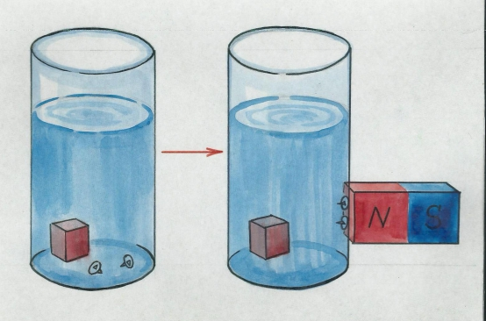
-Какой можно сделать вывод:
Магнит может действовать через стекло и воду.

4 Опыт.
- Однажды утром Фиксики захотели сварить себе на завтрак пшенную кашу, взяли крупу, и вдруг Нолик уронил в чашку с крупой скрепки.
- Ребята, а как можно помочь Фиксикам быстро собрать скрепки?

В ответ может быть несколько вариантов: на ощупь, просеять, или воспользоваться, только что определенным свойством магнита притягивать все железное.
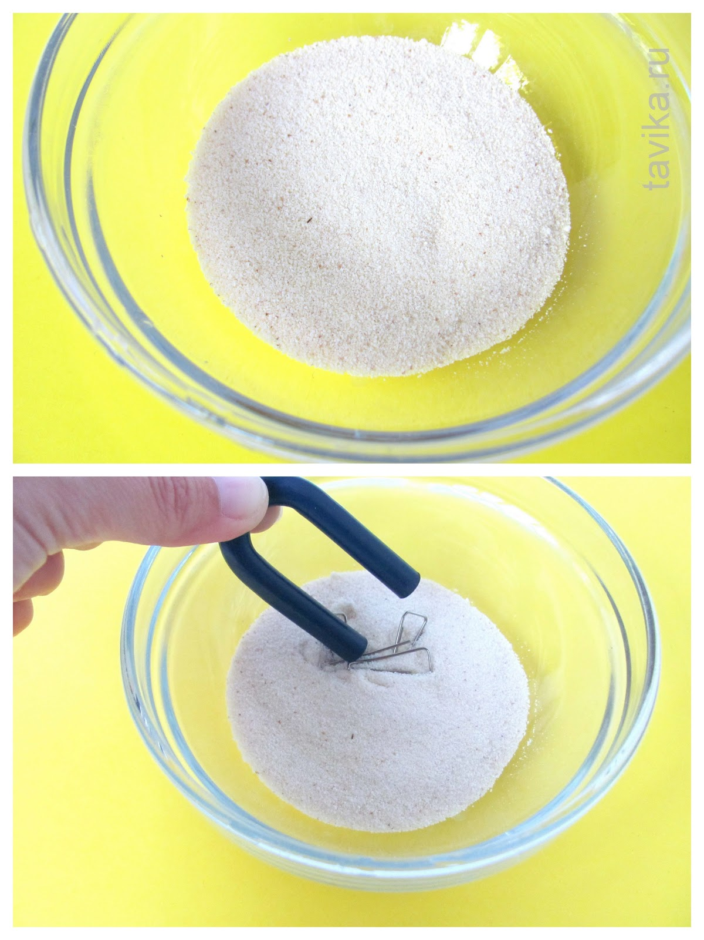
Вывод: Магнит действует через препятствия. Схема.
Физкультминутка.
Игра с мячом « Притягивает - не притягивает»
Воспитатель называет предметы, бросает мяч, если магнит притягивает этот предмет, дети ловят мяч, если нет - прячут руки.
Гвоздь, воздушный шар, шуруп, скрепка, кукла, плюшевый мишка, брюки, платье, пластмассовый кубик, стул.
5. Опыт «Магнитные свойства можно передать обычному железу. Магнитное поле».
Воспитатель:
- Еще одна история про Фиксиков.
- Фиксики читали книгу волшебной силе магнита, и узнали, что у магнита есть магнитное поле.
- А вы хотите узнать, что такое магнитное поле?
- Попробуйте к магниту подвесить снизу скрепку. Если поднести к ней еще одну, то окажется, что верхняя скрепка притягивает нижнюю! Попробуйте сделать цепочку из таких висящих друг на друге скрепок.
Теперь скрепка сама стала магнитом.
Вывод: Под действием магнита металлические предметы намагничиваются и сами на короткое время становятся магнитами.

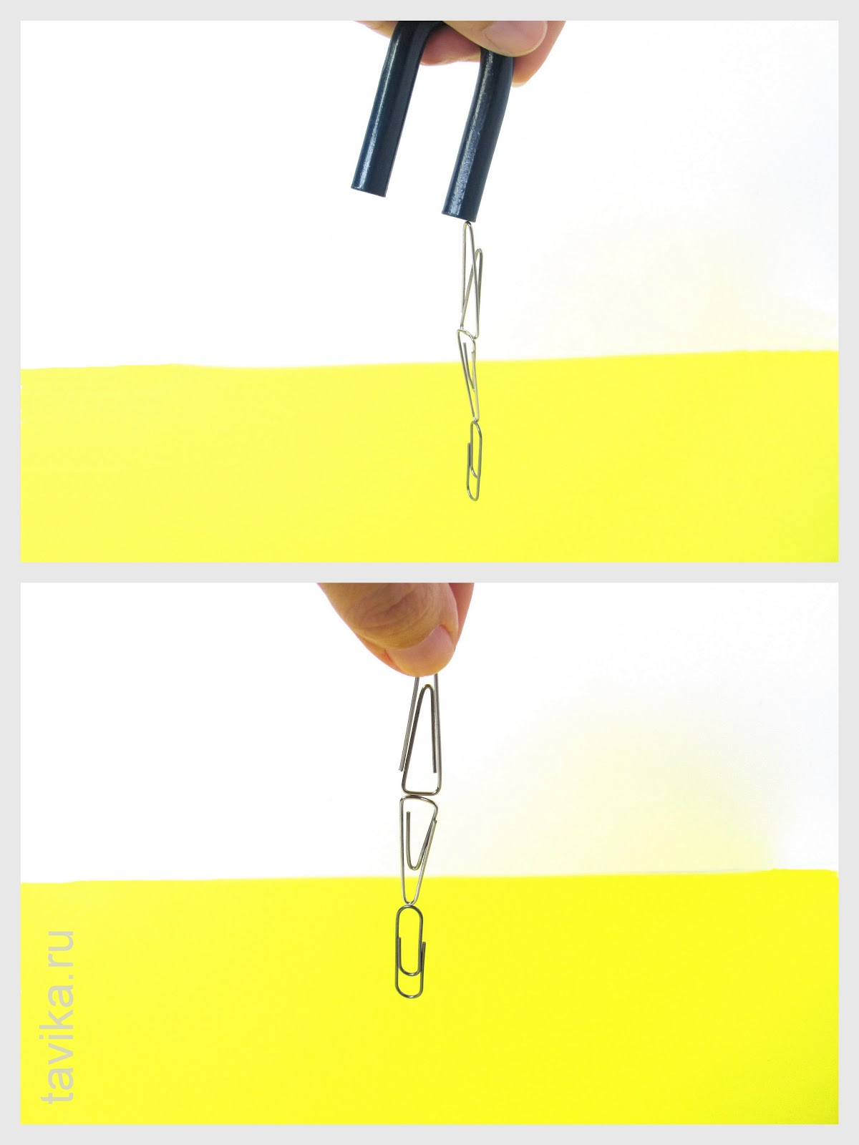

-С какими свойствами магнита мы познакомились? (опираясь на схемы)
1. Магниты притягивают металлические предметы.
2. Магнит действует через воду и стекло
3. Магнит действует сквозь препятствие.
4. Под действием магнита металлические предметы намагничиваются и сами на короткое время становятся магнитами.
- А в группе у нас есть магниты? Они нужны нам для работы?
- Ребята, вы хорошо сегодня поработали, многое узнали о магните и стали настоящими исследователями.
.
-Ребята, Фиксики благодарят вас за помощь, и в качестве подарка приглашают вас посмотреть мультфильм «Фиксики и магнит»

